

Contexte du programme :

Selon le rapport du Haut Conseil de Santé Publique publié en 2010, l’obésité chez les adultes progresse lentement mais de façon constante. Chez les enfants, les études montrent une diminution de la prévalence du surpoids.
En Haute-Garonne, 8,2 % des élèves de 5 à 6 ans en surcharge pondérale dont 2% en obésité (Santé des élèves en Midi-Pyrénées : le dispositif Infiscol – Résultat 2016/2017). Cette diminution est due à la mise en œuvre des actions éducatives et de communication liées au Programme National Nutrition Santé (PNNS).

L’enjeu de santé publique est donc de diminuer la prévalence de l’obésité. Cette maladie est en effet un facteur de risques du diabète, des complications cardio-vasculaires et des cancers.

Objectifs de l’action :

- Objectif général :

Participer à la diminution de la prévalence du surpoids et de l’obésité chez les enfants en développant une action d’information et d’éducation nutritionnelle (alimentation et activité physique) pour lutter contre les inégalités sociales d’accès à la Prévention (axe 1 mesure 4 du PNNS).

- Objectifs opérationnels :
  - Mener 11 séances d’éducation nutritionnelle (4 par le service prévention et 7 par l’équipe pédagogique) dans chaque classe visant à sensibiliser les élèves de moyenne et grande section de maternelle de chaque établissement.
  - Réaliser 2 séances de formation pour les enseignants aux messages PNNS (formatrice PNNS).
  - Réaliser 1 temps d’information pour les parents aux messages PNNS (formatrice PNNS).
  - Envoyer 1 courrier d’information sur la mise en place du projet aux professionnels de santé du secteur.

Descriptif de l’action :

Les séances d’éducation nutritionnelle ont été menées par les enseignants et une animatrice santé diététicienne santé et/ou une éducatrice sportive de l’unité Prévention de la Caisse Primaire d’Assurance Maladie de la Haute Garonne (CPAM).
Un livret d’activités, des affiches, un jeu de cartes et des aliments factices, conçus par le service prévention de la CPAM, ont servi d’outils à l’action.

Evaluation :

- La charte d'engagement signée entre la CPAM et l’école a permis de formaliser ce partenariat.
- La première séance de formation des enseignants a eu lieu le 12/10/2017. La 2e séance a eu lieu le 15/12/2017.
- 4 classes de l’école ont bénéficié du projet.
- De décembre à mai 2018, 11 séances d’éducation nutritionnelle ont été réalisées dans chaque classe.
Les thèmes abordés ont été : les saveurs et les repas de la journée, les féculents, les viandes poissons et œufs, les matières grasses, les produits sucrés, les produits laitiers, les fruits et légumes, les boissons, l’activité physique et une séance bilan alimentation et activité physique.
Pour chaque classe, 4 séances d’éducation nutritionnelle ont été réalisées par l’animatrice santé et/ou l’éducatrice sportive de la CPAM et 7 séances d’éducation nutritionnelle ont été animées par chaque enseignant.
- Une réunion d’information a réuni 31 parents.

Acquisition des connaissances :
Avant de commencer l’action, les enfants ont répondu à un questionnaire afin d’évaluer leurs connaissances sur chaque thème abordé. En fin de programme, ils ont répondu au même questionnaire.
92 questionnaires ont été exploités.

Tableaux de comparaison des connaissances avant et après action en nombre de bonnes réponses.
Avant

Après
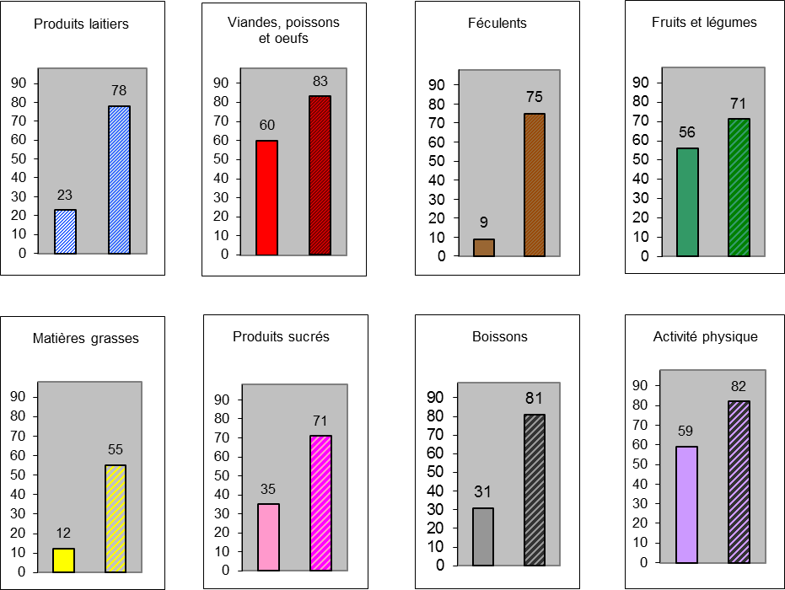

On constate que 89 enfants sur 92 ont appris à reconnaître au minimum un groupe d’aliments et/ou l’activité physique. 1 enfant sur 3 reconnait au minimum 3 groupes d’aliments et/ou activité physique.

Globalement on note une progression des connaissances sur tous les thèmes avec une forte progression sur les féculents, les produits laitiers et les boissons.

Satisfaction des partenaires (1 questionnaire retourné) :
L’enseignante ayant répondu au questionnaire sont satisfaites de l'action. Au sein de cette structure, elle déclare que l’action a intéressé les enfants.

Satisfaction des parents :
90 parents sur 90 (ayant répondus au questionnaire) déclarent que l’action est intéressante.
34 ont noté un changement de comportement alimentaire de leur enfant :
- « l'envie de goûter plus de fruits et de légumes. Il mange du raisin depuis l'atelier fait en classe»,
- « il ne réclame plus de bonbons ou sucreries car a compris que c'était mauvais pour sa santé.»,
- « moins de boissons sucrées et chocolats»,
- « bon projet. Il permet aux enfants de manger plus de légumes et d'éviter les aliments trop sucré ou trop gras.».

Le service de la restauration de la mairie de Colomiers a proposé aux enfants un petit déjeuner équilibré le 27 juin.

Merci à toutes les équipes pédagogiques pour leur aide
dans la réalisation de cette action de prévention.

